**LAPORAN PEMROGRAMAN PERANGKAT BERGERAK**

APLIKASI YSRMIKROTIK

UNTUK TUGAS AKHIR

Dosen: Dr. R. Ati Sukmawati, M. Kom./Nuruddin Wiranda, S. Kom., M.Cs./

Rizky Pamuji, M. Kom.



Oleh:

Kelompok 5

Rapiyah Hawa Nur 1810131120017

Sofia Refaldi 2110131110004

Yuliana 2110131220001

PROGRAM STUDI PENDIDIKAN KOMPUTER

FAKULTAS KEGURUAN DAN ILMU PENDIDIKAN

UNIVERSITAS LAMBUNG MANGKURAT

2023

**PENDAHULUAN**

Pembuatan aplikasi belajar MikroTik berbasis Android adalah bagian dari rencana untuk mengembangkan sebuah aplikasi yang memungkinkan pengguna untuk belajar tentang MikroTik melalui perangkat Android mereka. Aplikasi ini akan memberikan kemudahan dan kenyamanan bagi pengguna dalam belajar.

MikroTik adalah sebuah perangkat keras dan perangkat lunak yang digunakan untuk mengelola jaringan komputer. Dengan menggunakan perangkat MikroTik, pengguna dapat mengatur dan mengkonfigurasi berbagai aspek jaringan seperti routing, switching, firewall, dan masih banyak lagi. Namun, untuk mengakses dan mengatur perangkat MikroTik secara tradisional, pengguna harus terhubung ke perangkat tersebut melalui komputer dengan menggunakan aplikasi tertentu. Untuk materi dari mikrotik sendiri dapat dipelajari hanya dengan mengkonfigurasikannya langsung, disini kami membuat media agar siswa dapat belajar mikrotik kapanpun dan dimanapun dengan menggunakan android mereka.

Dengan adanya aplikasi belajar MikroTik berbasis Android, pengguna akan dapat memahami perangkat MikroTik dengan lebih mudah dan fleksibel melalui perangkat seluler mereka. Aplikasi ini akan menyediakan antarmuka yang intuitif dan user-friendly untuk mengakses fitur-fitur seputar MikroTik yang penting. Pengguna akan dapat berinteraksi secara aktif melalui aplikasi ini.

Pembuatan aplikasi belajar MikroTik berbasis Android melibatkan pengembangan perangkat lunak yang kompatibel dengan sistem operasi Android. Pengembang perlu menggunakan bahasa pemrograman seperti Java, xml, serta memanfaatkan protokol yang disediakan oleh Android Studio untuk berkomunikasi dengan perangkat.

Dengan adanya aplikasi belajar MikroTik berbasis Android, pengguna akan memiliki akses mudah dan cepat untuk belajar MikroTik mereka di mana saja dan kapan saja. Ini akan memberikan fleksibilitas yang lebih besar dalam mengatur dan memantau capaian belajar siswa secara keseluruhan.

Dalam pembuatan aplikasi YSRMikrotik, kami menentukan dahulu beberapa hal berikut:

1. **Rumusan Masalah**
2. Bagaimana merancang aplikasi edukasi pembelajaran “YSRMikrotik” berbasis android sebagai media pembelajaran untuk meningkatkan belajar anak ?
3. **Tujuan Aplikasi**
4. Tujuan kami membuat aplikasi YSRMikrotik berbasis android untuk mengedukasi pengenalan materi mikrotik dan untuk meningkatkan hasil belajar dalam pembelajaran di SMK khususnya untuk anak kelas X.
5. **Manfaat Aplikasi**

Manfaat dalam pembuatan aplikasi YSRMikrotik berbasis android adalah sebagai berikut:

1. Anak dapat melakukan proses belajar dengan mudah tanpa mencari materi di internet.
2. Membantu anak SMK khususnya kelas X dalam pembelajaran di sekolah.
3. Anak akan mengenal dasar-dasar dari materi mikrotik tersebut.
4. Anak dapat melakukan proses belajar dengan metode quiz yang ada pada aplikasi YSRMikrotik.
5. **Deskripsi Aplikasi YSRMikrotik**

YSRMikrotik adalah aplikasi berbasis android yang berfokus pada pembelajaran mikrotik. Aplikasi ini akan menampilkan halaman Splash Screen awal pada saat awal dibuka, dan kemudian masuk kedalam halaman login, dimana jika login akan menampilkan halaman Home. Selanjutnya setelah masuk pada halaman home, terdapat 4 halaman yaitu Materi, Quiz, Tentang dan juga Rate. Dimana jika pengguna mengklik pada button Materi akan masuk kedalam halaman awal materi, untuk halaman awal akan terhubung dengan halaman materi lanjutan lainnya, jika di klik mulai. Adapun kemudian jika sudah sampai pada akhir materi pembelajaran akan masuk pada halaman awal dari quiz, Untuk informasi lebh lanjut juga disertakan halaman tentang dan untuk sesi Latihan tambahan juga terdapat halaman Rate untuk menilai aplikasi YSRMikrotik. Adapun disini quiz yang tersedia kami buat semenarik dan juga se-interaktif mungkin dengan user. Sehingga terciptalah aplikasi YSRMikrotik. Kegunaan dari aplikasi ini adalah untuk membantu siswa khususnya anak SMK Kelas X.

1. **Fitur-fitur Aplikasi YSRMikrotik**

* Halaman Login

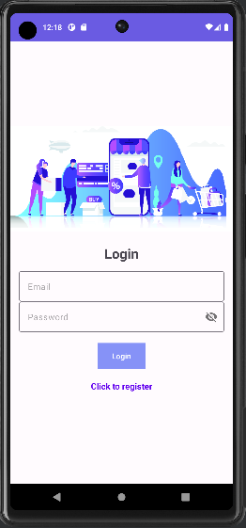

* Halaman Register

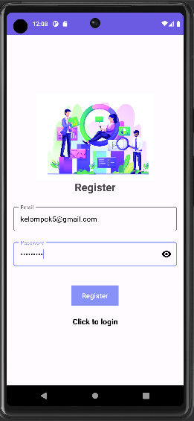

* Halaman Home

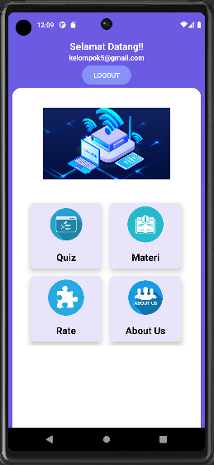

* Halaman Awal Quiz

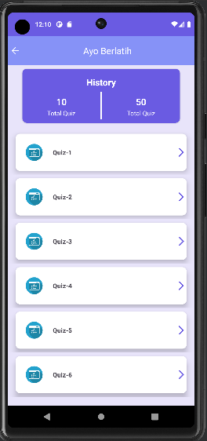

* Halaman Quiz saat dijalankan

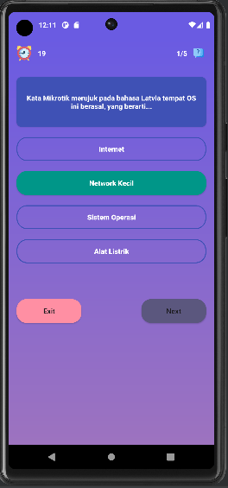

* Halaman ketika waktu sudah habis disaat pengguna belum selesai menjawab soalnya

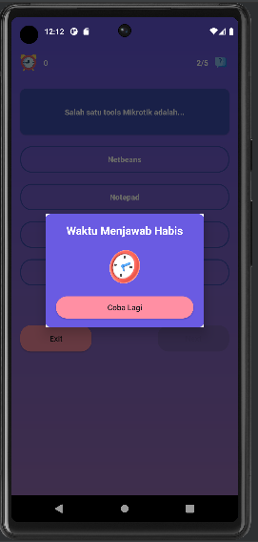

* Halaman ketika pengguna sudah selesai menjawab semua soal quiz
* 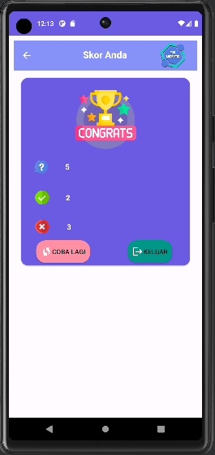
* Halaman Materi

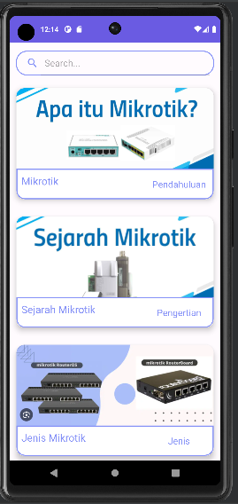

* Halaman bagian dalam dari sub materi

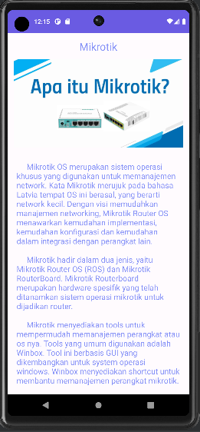

* Halaman Rate Aplikasi

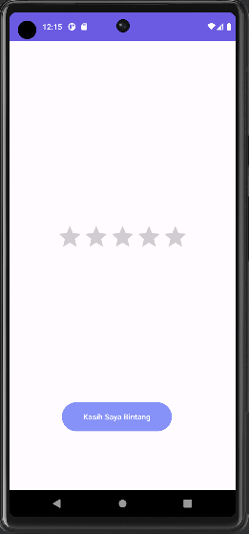

* Halaman Tentang

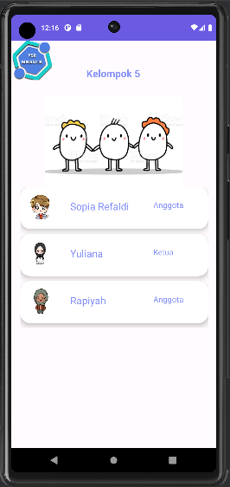

* Halaman isi detail dari tentang

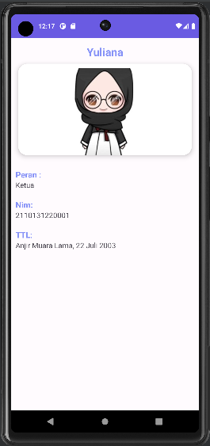

1. **Tim pengembang dan Job Desk**

* Sofia Refaldi 2110131110004

Job Desk : Membuat halaman Quiz

* Yuliana 2110131220001

Job Desk : Membuat halaman Materi

* Rapiyah Hawa Nur 1810131120017

Job Desk : Membuat halaman Login

1. **Waktu Pengerjaan**

|  |  |
| --- | --- |
| Tanggal | Progres |
|  |  |
|  |  |
|  |  |

1. **Kajian Literatur atau Wawancara**
2. **Survey Aplikasi Serupa**

|  |  |  |  |  |
| --- | --- | --- | --- | --- |
| **No** | **Nama Aplikasi** | **Fitur** | **Screenshoot** | **Teknologi yang digunakan** |
| 1 | Panduan Mikrotik | Menu; Pencarian;  Video; Gambar; Text; | Halaman Awal    Halaman Belajar Mikrotik    Halaman istilah Mikrotik    Halaman Video Tutorial    Halaman About    Halaman Rate App | Android Versi 2.0.9;  Bahasa yang digunakan adalah java dan Html |

1. **Perancangan antarmuka**

Untuk rancangan aplikasinya, adalah sebagai berikut:

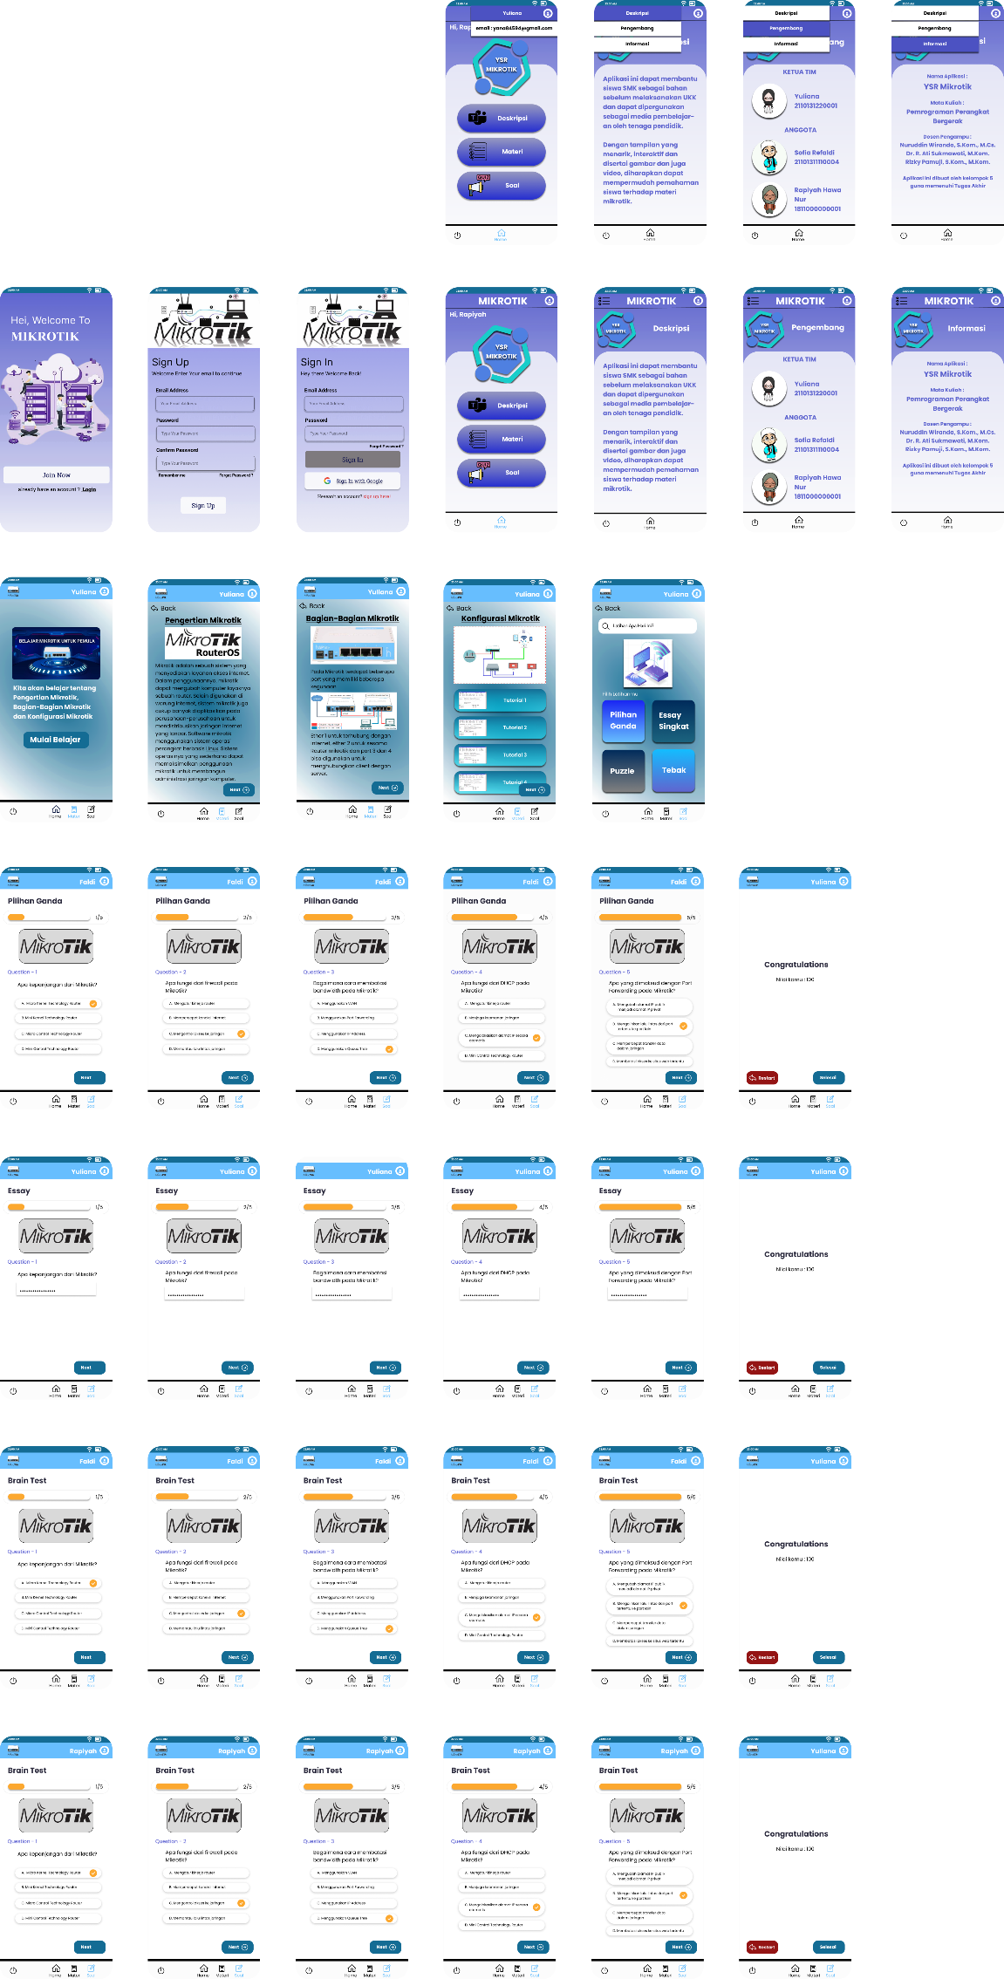

Bisa diakses melalui link berikut:

<https://www.figma.com/file/0TKKKdBLyIH1boq7Pq1BcY/Aplikasi-YSRMikrotik?type=design&node-id=389-635&t=ZJ5SiOZ306LqM5Fu-0>

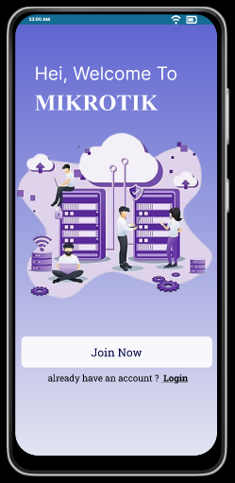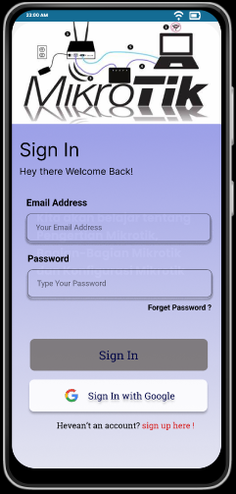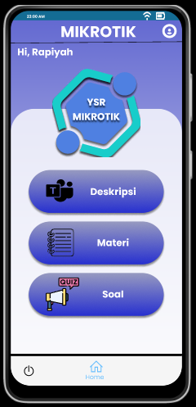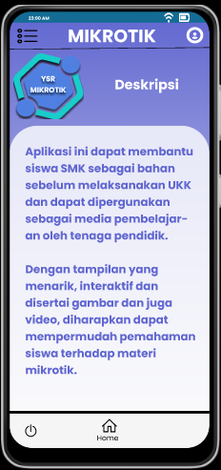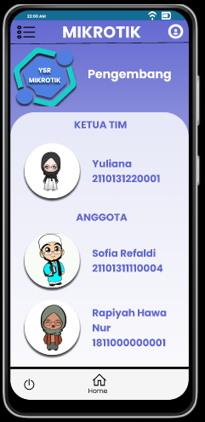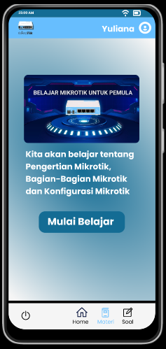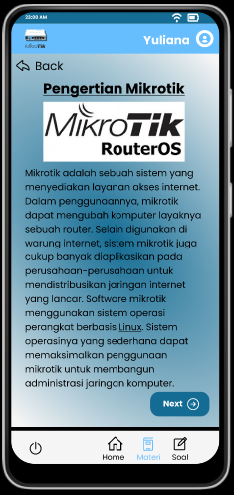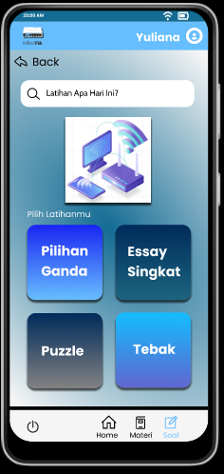

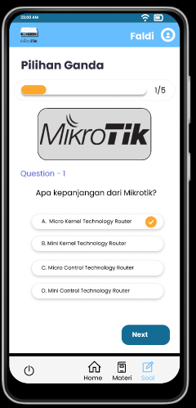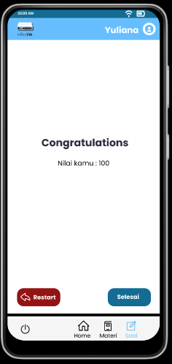

1. **Perancangan BasisData**

* **Pengkodean**

Adapun berikut hasil dari pengkodean yang sudah kami buat

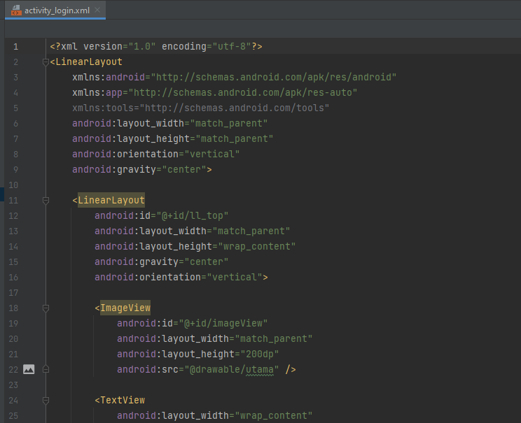

1. Code activity_login

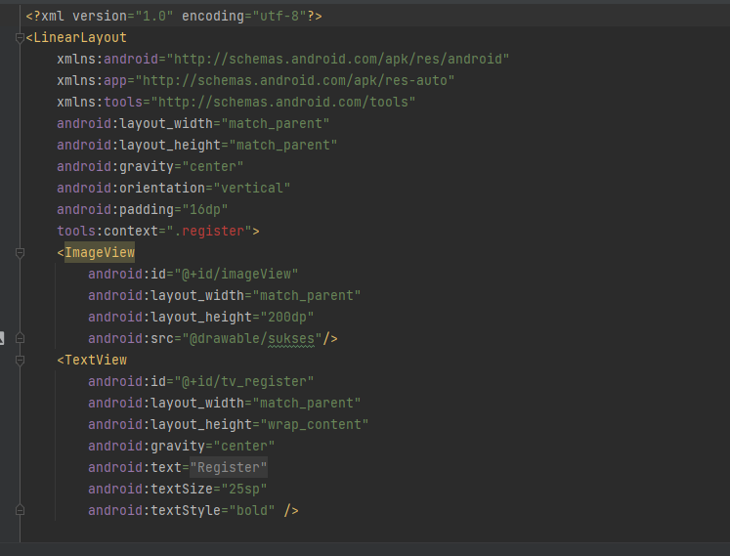

1. Code activity_register

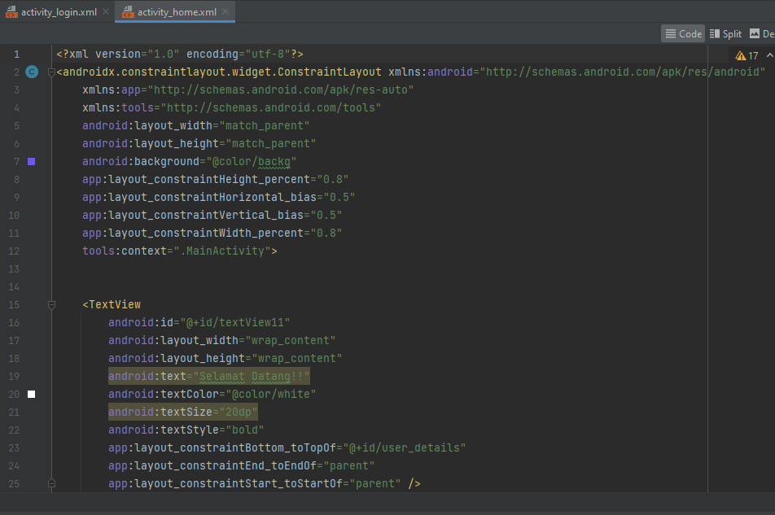

1. Code Activicity_home

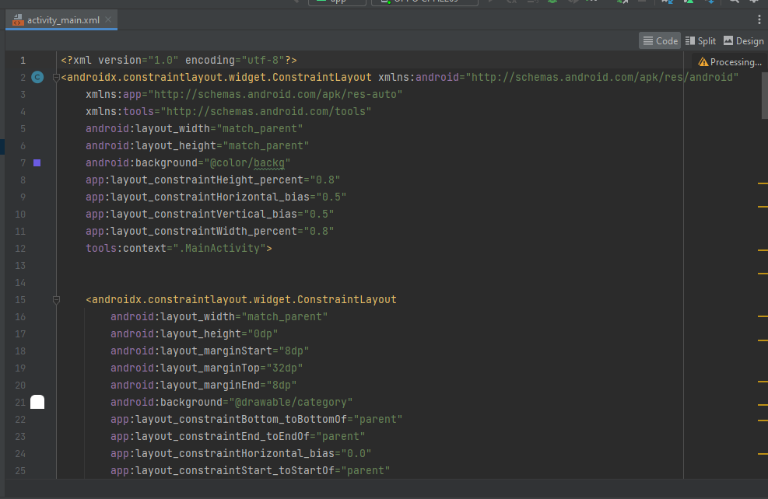

1. code activity_main

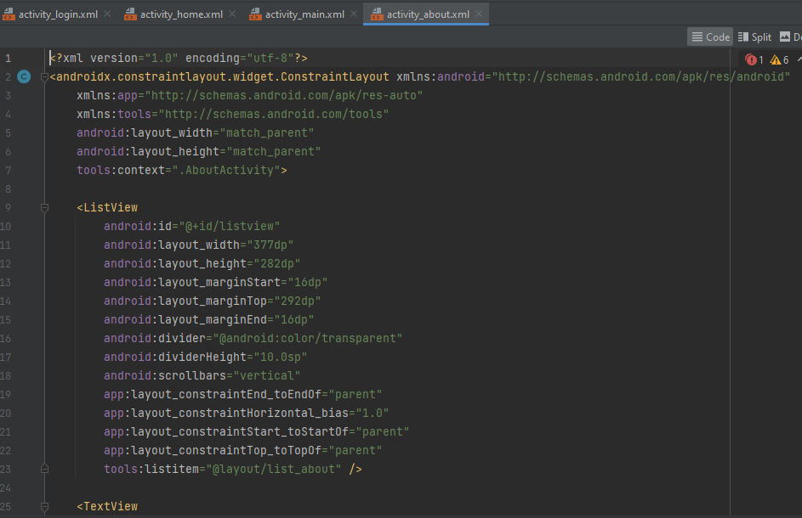

1. Code activity_about

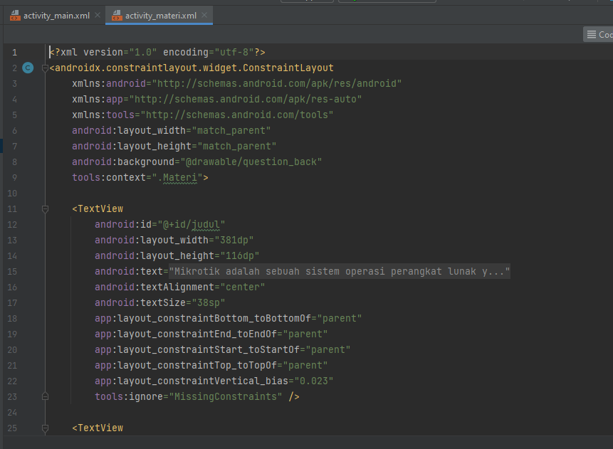

1. Code activity_materi

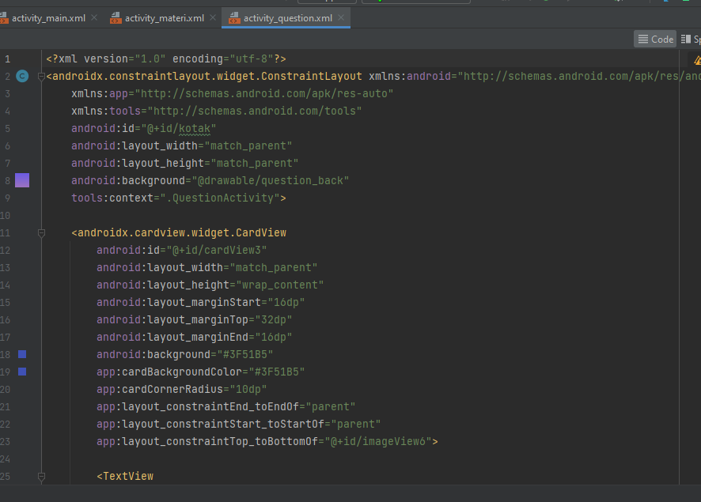

1. code activity_quiz

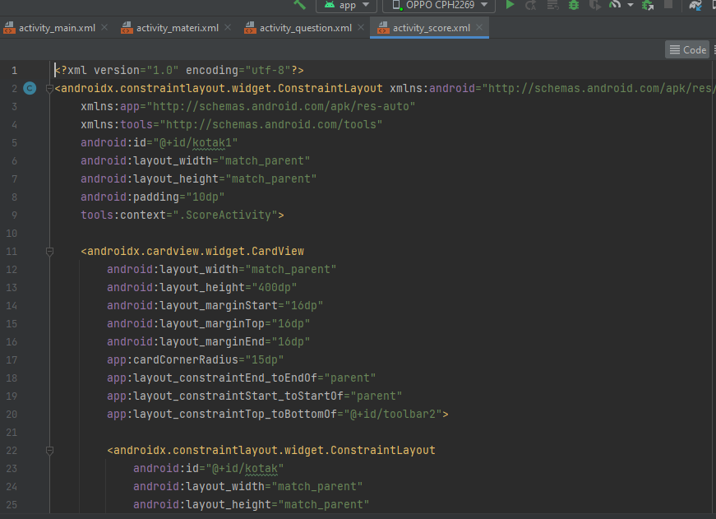

1. Code activity_score

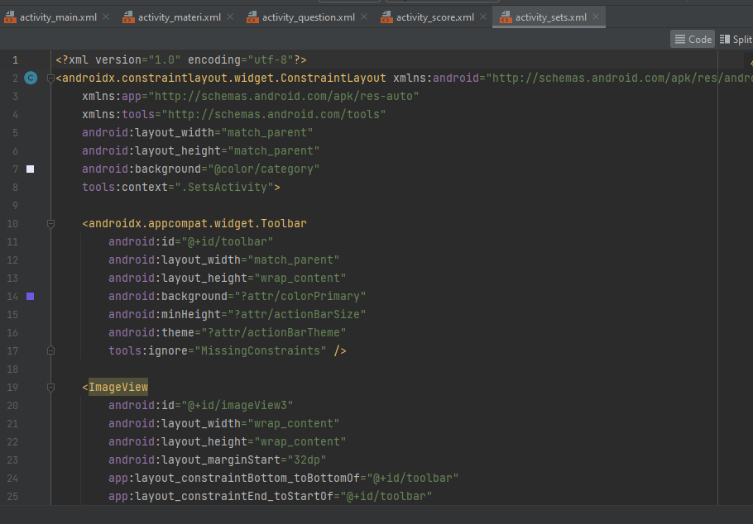

1. Code activity_sets

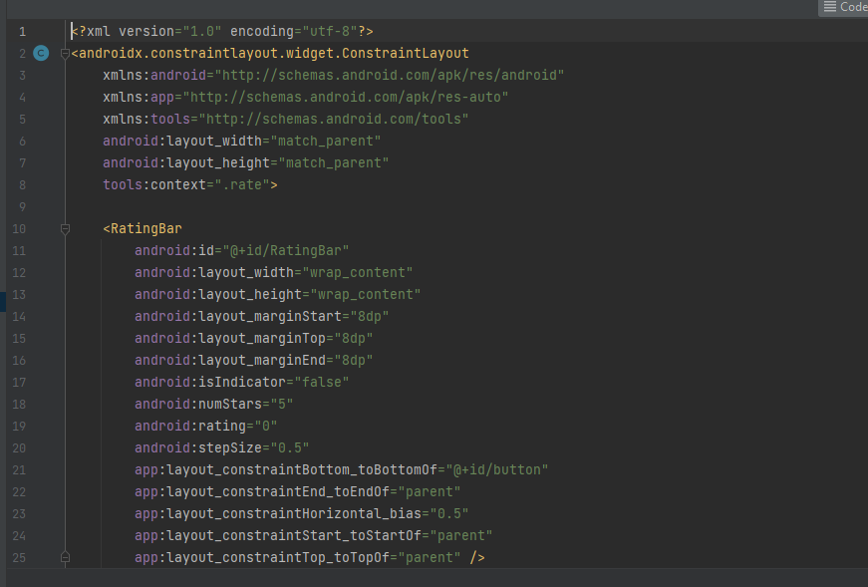

1. Code activity_rate

* **Hasil Pengkodean**

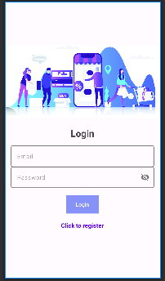

1. Hasil code login

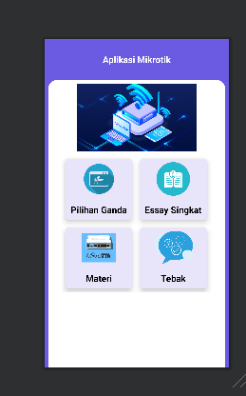

1. Hasil code activity_main

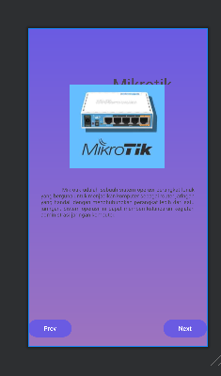

1. Hasil code activity_materi

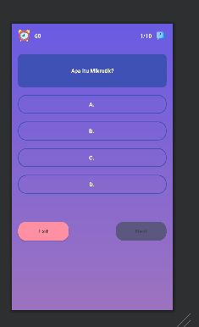

1. Hasil code activity_quiz

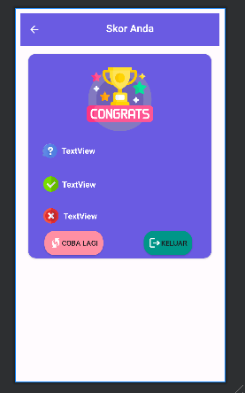

1. hasil code activity_score

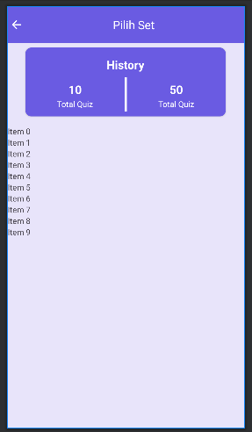

1. Hasil code activity_sets

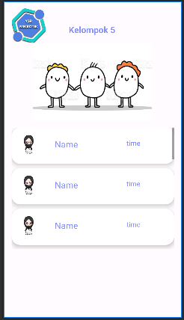

1. Hasil dari code activity_about

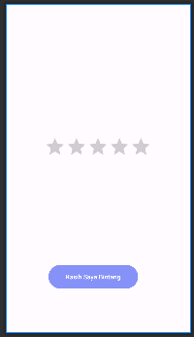

1. Hasil dari code activity_rate

* **Pengujian/Implementasi**

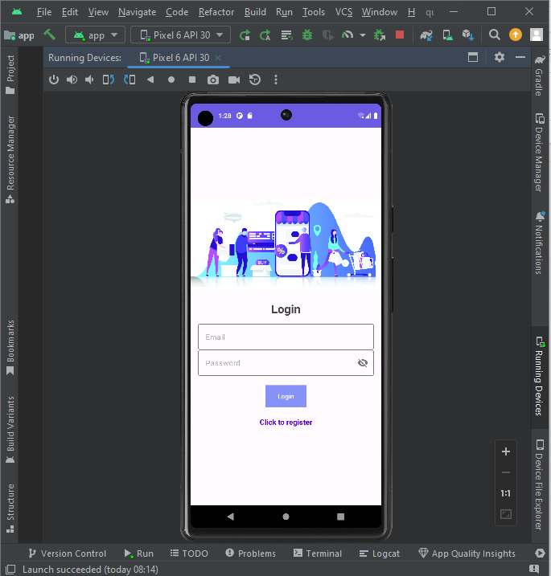

* **Hasil Pengujian**

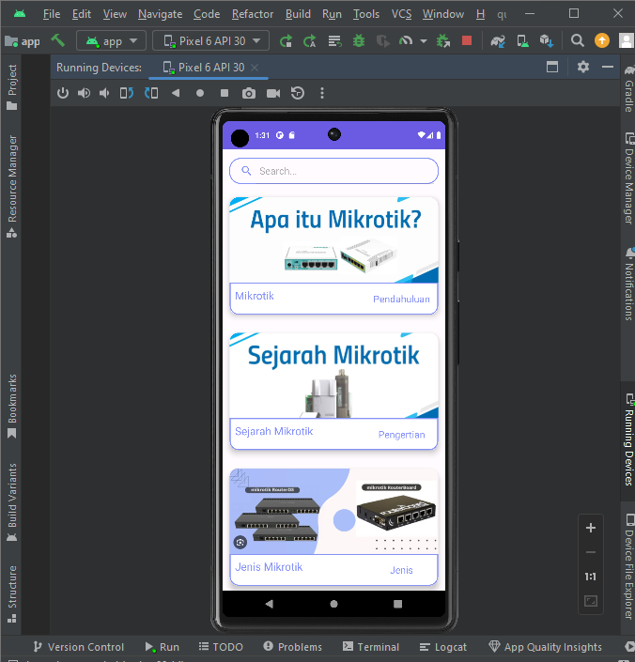

1. **Kesimpulan**

Berdasarkan hal-hal yang sudah dibahas diatas, maka disimpulkan bahwa media pembelajaran mikrotik bisa dijadikan sebagai bahan untuk mengukur hasil belajar siswa mengenai pembelajaran mikrotik. Produk yang dihasilkan dalam pengembangan ini menggunakan teknologi java, Android Studio, Firebase, dan figma.

Aplikasi YSRMikrotik ini mudah untuk digunakan dalam kehidupan sehari-hari dan memiliki penampilan antarmuka yang menarik yang dapat membuat penggunanya betah dalam menggunakan aplikasi YSRMikrotik ini terutama bagi anak SMK kelas X.

Adapun berikut link untuk menuju pada Folder kami yaitu:

<https://drive.google.com/drive/folders/1oR6muPzNQmJI8tP3de5d8AxCk2xVFDVf?usp=sharing>